浙江省绍兴市2015年中考社会思品试题
试卷 I
【综评】
本套试题，在呈现方式相对稳定。全卷分为选择题和综合试题，其中，选择题部分灵活
多样，既有文字材料，也有图片材料，考查点广泛，能辐射多层次的问题，难度适中，没有
偏题、怪题，适宜中学生的认知水平。综合试题更加平稳有头绪，凸显历史教学中的“乡土
历史”这一概念，把历史巧妙地融入当下热点、乡土中，使得试题更加接地气和神采飞扬。
一、选择题(本题有 20 小题。每小题 2 分，共 40 分。各题中只有一个正确答案，请选出最符合题意的正确选项。不选、多选、错选均不给分)
1．2015 年 3 月，中共中央政治局审议通过《关于加快推进 的意见》 ，强调必须加快推
动生产方式和生活方式的绿色化。
A．科技体制改革 B．政府机构改革 C．生态文明建设 D．经济方式转型
2．2014 年 11 月，二十国集团第九次领导人峰会在澳大利亚布里斯班举行。峰会公报指出，
促进全球经济增长、 仍然是当前的首要任务。
A．应对气候变暖 B．维护亚太的稳定 C．打击恐怖主义 D．改善民生和就业
3．布里斯班风光秀丽，由右图推断，它东临的大洋是
A．北冰洋
B．太平洋
C．大西洋
D．印度洋
4． 根据右图判断，下列描述最符合澳大利亚地势特征
的是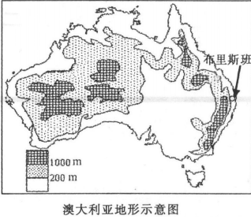
A．南北高，中间低
B．中间高，四周低
C．南部高，北部低
D．东西高，中间低
5．一位同学在假期旅游后写了一首记游诗：“自古农耕水土流，到处万壑与千沟。窑洞之
中忆革命，听唱一曲信天游。”据此判断，他旅游的地方属于
A．黄土高原 B．东北平原
C．内蒙古高原 D．四川盆地
6．在古代雅典，人们可以看到这样的情境：公民在公民大会入口处领取一块陶片，写下名
字后，把陶片交给工作人员。这从一个侧面反映了古代雅典（ ）
A．实行贵族统治 B．积极武力扩张 C．实行民主制度 D．崇尚无为而治
6.【答案】C
【命题思路】本题考查雅典民主政治。旨在考查学生理解材料，最大限度获取有效信息的能
力。难度一般。
【解析】通过材料描述可知，雅典公民有参与选举的权利，可见这属于早期民主政治，故 C
项符合题意；材料中没有涉及贵族统治和武力征服的内容，排除 A、B 两项；崇尚无为而治是老子的思想，与雅典民主政治无关，排除 D 项。
河西走廊是“丝绸之路经济带”的重要通道。阅读下图，回答 7—8 题。

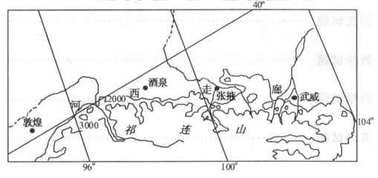
7．派卫青、霍去病出击匈奴。取得河西走廊， 并设置敦煌、 张掖等郡县的皇帝是（ ）
A．秦始皇
B．汉武帝
C．唐太宗
D．宋太祖
7.【答案】B
【命题思路】本题考查汉武帝“大一统”的军事措施。旨在考查调动和运用知识，辨别历史
事物和历史概念的能力。难度一般。
【解析】在西汉时期，汉武帝先后三次派卫青、霍去病深入大漠，有力的打击了匈奴势力，
特别是在公元前 121 年，汉武帝派霍去病入匈奴境千余里，和匈奴兵短兵相接，大获全胜，
并攻到祁连山，再次大破匈奴军，俘虏 3 万多人，河西的匈奴贵族损失惨重，并在原来基础上设置四郡，故 B 项说法正确；秦始皇时期，派蒙恬夺取河套平原，在那里设郡，并未在河西地区发生战争； 唐太宗时期边境主要少数民族是突厥； 宋太祖时期主要面对的少数民族是契丹族建立的辽国。
8．根据图中经纬网判断，武威在酒泉的
A．正西方
B．正东方
C．东南方
D．西北方
9．有人歌颂拿破仑是“法国革命的体现者”，下列历史事件最能印证这一观点的是（ ）
A．发动政变，夺取政权 B．把共和国变成帝国
C．颁布了《人权宣言》 D．制定《拿破仑法典》
9.【答案】D
【命题思路】本题考查法国大革命。旨在考查学生调动和运用知识，说明和证明历史现象和
历史观点的能力。难度中等。
【解析】分析备选项，我们得知，法国大革命的最终目的是要建立资产阶级共和国，而拿破
仑发动政变后，称帝，集独裁于一身，与法国大革命的初衷背道而驰，故 A、B 项说法不准确；颁布《人权宣言》是在,1789 年，而拿破仑上台是在 1799 年，排除 C 项；拿破仑制定《拿破仑法典》 ，用法律的形式巩固了资产阶级革命的成果，把法国大革命的精神传播到欧洲、乃至世界，故答案 D 项符合题意。
10．亨利·福特至今仍被美国公众奉为“最伟大的企业家”。20 世纪初，他的一项创举成
为 20 世纪大规模生产的基础。这项创举是指（ ）
A．工厂中采用蒸汽动力 B．建立工厂和工厂制度
C．成功研制第一辆汽车 D．采用流水线生产汽车
10.【答案】D
【命题思路】本题考查第二次工业革命。旨在考查识记历史事物和历史概念的能力。难度中
等。
【解析】根据题意可知，时间是在 20 世纪初期，此时第二次工业革命将要基本完成，结合
所学可知成功研制第一辆汽车的事德国人卡尔本次； 采用蒸汽机作为动力是发生在第一次工业革命期间；同样，现代工厂和工厂制度，随着第一次工业革命的完成，已经在西方欧美国家建立，与材料时间不符；故正确说法应该是 D 项，他的创举在于采用流水线生产汽车，提高了生产效率。
11．1882 年，李鸿章准备派人“在上海购买机器，设局仿造布匹，冀(希望)稍分洋商之利。 ”
由此可见（ ）
A．洋务运动注重学习西方技术 B．中国开始沦为半殖民地国家
C．维新变法运动正式拉开序幕 D．资产阶级开始登上政治舞台
11.【答案】A
【命题思路】本题考查洋务运动。旨在考查获取和解读材料，对有效信息进行完整、准确、
合理解读的能力。难度中等。
【解析】根据材料中的关键信息“仿造布匹，冀稍分洋商之利”以及时间和人物来看，他主
张学习西方先进技术，来达到“求富”的目的，根据所学知识可知，这时 19 世纪 60、70
年代兴起的洋务运动，故 A 项准确；中国开始沦为半殖民地社会始于鸦片战争，是在 1840
年之后；维新变法是在 1898 年；戊戌维新运动后中国民族资产阶级开始登上政治舞台。
12．1955 年的亚非万隆会议既展示了周恩来光芒四射的个人魅力，更是新中国外交史上的
重要里程碑。在这次会议上，周恩来提出的方针是（ ）
A．“另起炉灶” B．“求同存异” C．“一边倒” D．“一国两制”
12.【答案】B
【命题思路】本题考查新时期中国外交。旨在考查识记历史基本概念和历史事物的能力。难
度一般。
【解析】分析备选项可知， “另起炉灶”是建国初期毛泽东提出的三大外交政策之一，是指废除旧中国与各国建立的外交关系、 签订的条约， 新中国要在新的基础上与其他国家建立新的外交关系、签订新的外交政策。 “一边倒”是指倒向社会主义阵营，即苏联，这两项都是建国初期制定的外交政策，与题意无关； “一国两制”是我国处理港澳台问题的大政方针，与万隆会议无关；在 1955 年的万隆会议上，面对着一些国家对中国的责难，周恩来提出了“求同存异”原则。
13．2000 年，我国 60 岁以上人口占总人口的 l0．46％，到 2014 年底，这一比例提高到了15.5％。要缓解人口结构的这一发展趋势，应该
A．逐步调整和完善生育政策 B．优先发展教育，提高人口素质
C．完善社会养老和保险体制 D．以经济建设为中心，改革开放
14．最近，国家有关部门要求媒体在药品报道中不得含有“药之王”“药到病除”“最高技
术”等言过其实的用词。这体现了国家重视保护消费者的
A．自主选择权 8．监督权 C．依法求偿权 D．知情权
15．2014 年，国务院台湾事务办公室主任张志军率团访问台湾，与台湾方面举行两岸事务
主管部门负责人第二次正式会面， 并与台湾基层民众“深接触”“走亲串友”， 倾听他们对
发展两岸关系的心声。此次访问
①能促进两岸关系的和平发展 ②有利于实现祖国的完全统一
③能根除台独分子的生存空间 ④有利于增进两岸的政治互信
A．①②③ B．①②④ C．①③④ D．②③④
16．2015 年 2 月，中央审议通过《关于全面深化公安改革若干重大问题的框架意见》 。意见指出：我国将扎实推进 改革，取消暂住证制度，全面实施居住证制度，建立健全
与居住年限等条件相挂钩的基本公共服务提供机制。
A．司法制度 B．不动产登记制度
C．户籍制度 D．权力清单制度
17．新出台的《居住证管理办法(征求意见稿)》规定，居住证持有人在居住地享受与当地户
籍人口同等的基本公共服务， 免费接受义务教育、 依法参加社会保险……同时应当履行服兵役和参加民兵组织等国家和地方规定的公民义务。这一规定体现的理念包括
①权利和义务具有一致性 ②每个公民在人格和法律上都是平等的
③在我国所有公民享有同等的权利 ④同步富裕是社会主义的根本原则
A．①② B．①④ C．②③ D．③④
18．农民工小王为讨薪，爬高压线以死威胁老板，虽要回欠薪，却因扰乱公共秩序，在获民
警解救后又被公安机关拘留； 他的同乡小李则通过劳动仲裁顺利追回欠薪。 两人的不同遭遇告诉我们
①公民的财产所有权受法律保护 ②要依法维护自己的合法权利
③法律具有规范社会成员行为的作用 ④违法行为必将受到刑罚处罚
A．①②③ 8．①②④ C．①③④ D．②③④
19．2015 年，国务院连续出台鼓励私人办教育、医院、养老事业的政策，加大对小微企业
的减税降费力度。 数据显示， 2015 年第一季度新增个体工商户数量和资金数额分别增长 7． 7％
和 40％，截至 3 月底，全国个私经济从业者实有 2．6 亿人。这表明非公有制经济
A．正成为我国经济的主导力量 B．是我国经济的重要组成部分
C．是社会主义经济制度的基础 D．在经济竞争中具有特殊地位
20．打工妹石芳丽在骑电动车时不慎将退休老教授韩健撞倒。她立即送老人就医，并辞去工
作专心陪护老人。老人不仅放弃了追责和索赔，还让家人帮助石芳丽找到了一份新工作。这
一案例启示我们要
①勇担过错 ②敬业奉献 ③宽容待人 ④珍爱生命
A．①②③ B．①②④ C．①③④ D．②③④
试卷 Ⅱ
二、综合题(本题有 5 小题。共 60 分)
21．(10 分)阅读漫画《考试前后》 ，回答问题。
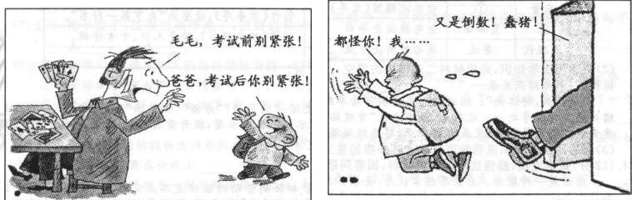
(1)结合所学知识评析漫画中毛毛爸爸的言行。(6 分)
(2)面对考试失利和爸爸的训斥，如果你是毛毛，你觉得该如何应对?为什么?(4 分)
22．(10 分)制造业是兴国之器、强国之基。阅读材料，回答问题。
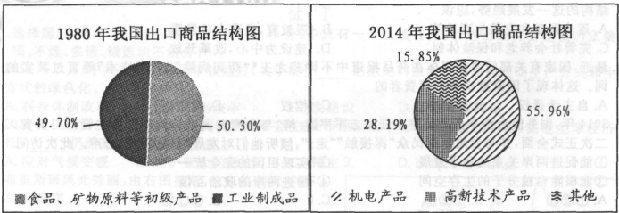
(1)上述材料中， 中国出口商品结构发生了怎样的变化?结合所学知识， 列举这一时期促进这一变化的重大举措两项。(6 分)
目前，一些国家时我国的技术输出越来越谨慎，不但技术封锁，甚至连一些高端产品也不销
往中国。道理很简单：怕我们模仿，宁愿不要中国市场。
(2)针对上述现象，有人认为要利用 WT0 的平台，打破封锁；也有人提出要着力创新，打造民族品牌．你倾向哪一观点?为什么?(4 分)
23．(14 分)黄酒一壶香万里，文心一脉续千秋。阅读材料，回答问题。
材料一：酒与绍兴山水
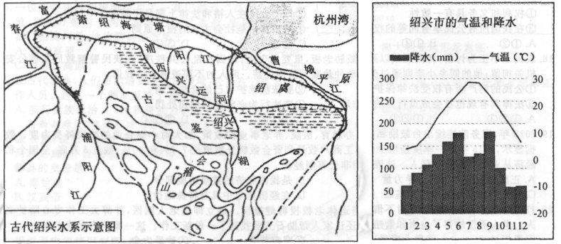
(1)糯米和水酿，黄酒美名扬。请结合材料一分析绍兴黄酒生产的有利自然条件。(4 分)
材料二：酒与绍兴名人
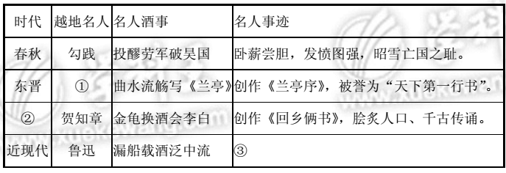
(2)请运用所学知识，完成材料二表格中的填空。(4 分)
23.【答案】(2)王羲之 唐朝 创作 《狂人日记》 ， 揭穿了几千年来专制统治的真面目。
【命题思路】本题考查中国传统文化和新文化运动。旨在考查描述和阐释事物，准确描述和
解释历史事物的特征的能力。难度中等。
【解析】第（1）问，由题中的关键词“ 《兰亭序》 ” 、 “东晋”可知这是一位书法家，以行书著称，根据所学知识可知是王羲之；第（2）问可以根据“李白”这个关键词，再结合设问中的生活时代，即可回答；第（3）问，考查新文化运动时期鲁迅的贡献，结合历史知识以及语文基本知识，重点突出对封建礼教的批判即可。
材料三：酒与绍兴发展
“老绍兴，醉江南”。绍兴人一生与酒有着不解之缘：“满月酒”寿酒”“上梁酒”开
业酒扎…”酒成为绍兴的文化符号之一。近年来，我市通过“重建绍兴水城”，保护水质，
提升黄酒品质；通过举办黄酒节、筹建黄酒文化园等举措，发展黄酒产业，彰显绍兴酒文化
的特色。
(3)请运用所学知识说明我市采取上述举措的意义。(6 分)
24．(12 分)聚焦立法，感悟法治。阅读材料，回答问题。
法治是一种理念。启蒙思想家认为：要求孤儿参加强制劳动的法律是不正义的。习近平
指出：立法工作中部门化倾向(指保护某些部门利益的倾向)、争权诿责(争权夺利，推脱责
任)现象较为突出……一些地方利用法规实行地方保护主义．
(1)联系上述材料，从社会正义的角度指出怎样的法律是好的法律。(4 分)
法治是一种制度。 《立法法》规定：立法应当遵循宪法的基本原则……坚持中国共产党
的领导……行政法规在起草过程中，应当广泛听取有关机关、组织、人民代表大会代表和社
会公众的意见。听取意见可以采取座谈会、论证会、听证会等多种形式。
(2)《立法法》的上述规定包含了我国政治生活中的哪些道理?(6 分)
法治是一种行动。2015 年 5 月 21 日，交通运输部表示，深化出租汽车行业改革的指导
意见将于今年内发布。 指导意见将统筹兼顾乘客、 驾驶员、 企业、 平台和社会等各方的利益。
小王的爸爸是出租车司机，对这个问题有一肚子的话想说。
(3)为了让深化出租汽车行业改革的指导意见更完善，小王可以建议爸爸怎么做。(2 分)
25．(14 分)一封家书，一段历史。一份情怀。阅读下列家书(片断)，回答问题。
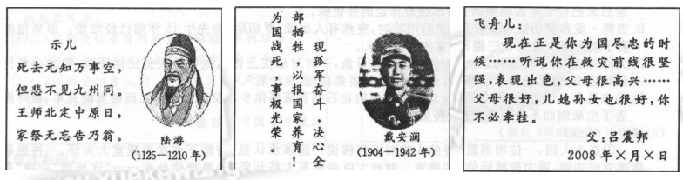
(1)列举史实解释绍兴诗人陆游“悲”的原因。(3 分)
(2)根据资料链接，运用所学知识，指出中国远征军入缅作战的国际背景，并分析其历史贡
献。(7 分)
【资料链接】1942 年初，戴安澜率所部万余人赴东南亚缅甸参战。在东瓜保卫战前，
他留给妻子上述遗书。在战争中，戴安澜部击毙日军 5000 余人，掩护了英军的撤退，取得
出国参战的首次胜利。
(3)家书折射家风。三封家书中彰显的共同家风是什么?请为倡导这一家风编写一则宣传短
信。(4 分)
25.【答案】(1)1127 年，金灭北宋。南宋与金对峙，国家没有实现统一。(2)背景：太平洋
战争爆发后，日军侵略东南亚；世界反法西斯联盟形成。贡献：与同盟国协同作战，支援友
军， 打击日本侵略军； 谱写了中国军人的壮烈诗篇； 为世界反法西斯战争的胜利作出了贡献。
(3)爱国奉献、勇担责任。短信要求围绕爱国奉献、勇担责任的主题，符合题意即可。
【命题思路】 本题结合央视新闻频道清明节家书这一热点， 考查我国历史上著名民族英雄的事迹。旨在考查运用论证、比较、归纳的方法论证历史问题的能力。难度较难。
【解析】第（1）问，可以主要考查陆游身处的时代背景，即就是北宋灭亡，南宋刚刚建立，
朝廷南渡后偏于一方，亡国之情是陆游所要表达的主要情感；第（2）问，考查中国远征军
入缅作战的相关史实，解答此题，关键将中国抗战置于世界反法西斯战争之中进行考量。第
一小问，结合材料所给的时间“1942 年初” “东南亚” ，我们可以得知，太平洋战场已经爆发，日本入侵东南亚，世界反法西斯同盟已经形成等基本史实；第二小问历史贡献，可以结合中国军队浴血奋战的牺牲精神，以及对世纪反法西斯战争所做的贡献结合即可；第（3）
问，属于情感态度价值观类试题，突出英雄人物的爱国精神，并以此延伸即可。

社会思品试卷参考答案
一、选择题(本题有 20 小题。每小题 2 分。共 40 分 l
1．C 2．D 3．B 4．D 5．A 6．C 7．B 8．C 9．D l0．D
11． A l2． B l3． A l4． D l5． B 16． C l7． A l8． A l9． B 20． C
二、综合题(本题有 5 小题，共 60 分)
21．(10 分)
(1)毛毛爸爸的言行侵犯了毛毛的人格尊严权和生命健康权， 没有尽到家庭保护的责任。
(2)本题有一定的开放性，可围绕正确应对挫折，主动沟通、换位思考，运用法律武器
维护自己权利等 角度作答。采取分层评分，要求如下：
第一层次：能运用学科语言，列出一条合理的建议。但未提供建议的理由，或所提供的
理由无法说明。
第二层次：能运用学科语言，提出合理而具体的一条建议，并能针对性地说明理由；或
能运用学科语言，提出两条及以上具体合理的建议。
第三层次：能运用学科语言，提出合理而具体的两条及两条以上建议，并能针对性的说
明理由。
22．(10 分)
(1)变化：由粮油、矿产等初级产品占较大比例向机电、高新技术产品为主转变。举措：
实行改革开放；加入世贸组织；实施科教兴国发展战略；实施创新驱动发展战略。
(2)观点一：经济全球化是当今世界的基本特征之一．WT0 是解决贸易纠纷和争端的有
效机制。利用 WT0 的平台，可以有效地打破封锁，促进中国与世界其他地区的经贸往来。观点二： 科技创新能力已越来越成为综合国力竞争的决定性因素。 当今中国制造业的科技创新能力还不强，缺少核心竞争力。着力创新，打造民族品牌才能摆脱技术落后局面，在国际竞争中取得战略主动地位。
23．(14 分)
(1)北部有大片平原，土壤肥沃；河湖众多；降水丰沛、雨热同期。
(2)王羲之 唐朝 创作《狂人日记》 ，揭穿了几千年来专制统治的真面目。
(3)有利于传承我市的优秀传统文化，打造我们共同的精神家园；有利于因地制宜，将
绍兴的文化旅游资源转化成经济优势；有利于保护环境，促进绍兴经济社会的可持续发展。
24．(12 分)
(1)好的法律应该尊重人的基本权利、保障所有社会成员的利益。
(2)宪法是我国的根本大法(依法治国是我国的治国方略)；中国共产党是社会主义事业
的领导核心，是我国的执政党；我国法律是人民意志和利益的体现。
(3)积极行使公民的建议权，表达自己的意见。譬如，通过人大代表或直接向全国人大
常委会和地方人大常委会反映；或采用书信、电子邮件、电话、走访等形式，向有关部门反
映；积极参加座谈会、听证会、论证会发表意见等。
25．(14 分)
(1)1127 年，金灭北宋。南宋与金对峙，国家没有实现统一。
(2)背景：太平洋战争爆发后，日军侵略东南亚；世界反法西斯联盟形成。
贡献：与同盟国协同作战，支援友军，打击日本侵略军；谱写了中国军人的壮烈诗篇；
为世界反法西斯战争的胜利作出了贡献。
(3)爱国奉献、勇担责任。短信要求围绕爱国奉献、勇担责任的主题，符合题意即可

